自治区司法厅2018年政府信息公开工作年度报告

根据《中华人民共和国政府信息公开条例》《宁夏回族自治区实施<中华人民共和国政府信息公开条例>办法》规定，《自治区司法厅2018年政府信息公开工作年度报告》现予发布。
本报告由自治区司法厅办公室汇总本单位政府信息公开工作编制而成，所列政府信息公开数据统计期限从2018年1月1日至2018年12月31日。本报告电子版可在“宁夏司法行政网”——宁夏回族自治区司法厅门户网站（http://www.nxsft.gov.cn）查阅或下载。如有疑问或意见建议，可直接与自治区司法厅办公室联系。（地址：银川市兴庆区解放西街426号；邮编：750001，电话：0951-4113470；传真：0951-4111495；电子邮箱：nxsftbgs@163.com）。
一、概述
2018年，自治区司法厅坚持把政务公开作为促进法治政府建设的重要内容，按照《自治区人民政府办公厅关于印发2018年政务公开工作要点的通知》《关于认真开展政府网站和政务新媒体信息发布管理排查清理工作的通知》等文件要求，坚持以“公开为常态、不公开为例外”为原则，结合司法行政工作实际，突出重点领域，健全工作制度，拓宽公开渠道，采取多种形式，及时全面准确地公开政府信息，广泛接受社会监督，扎实做好政府信息公开各项工作，切实加强法治政府、廉洁政府建设，推动阳光政务向前发展。
（一）加强组织领导，完善保障机制。司法厅党委高度重视，加强政务公开工作的组织领导，将政务公开工作列入年度重点工作，把政务信息公开工作与司法行政工作同谋划和推进，确保我厅政务公开工作健康有序的发展。一是及时调整领导小组成员。成立了以厅党委副书记、副厅长为组长，监狱局、戒毒局主要负责人为副组长，相关处室负责人为成员的政务公开工作领导小组,并根据人员变动及时调整，以确保政务公开工作领导持续有力。按照上级部门与相关文件的要求，克服人员紧张的困难，安排了专人负责做好政务公开工作，保证政务公开工作能够准确、及时、高效的完成。二是落实政务公开责任制。根据《自治区人民政府办公厅关于印发2018年政务公开工作要点的通知》要求，结合司法行政工作需要，制定了《自治区司法厅2018年政务公开工作方案》，把政务公开的总体任务分解、细化、量化，明确落实到具体单位、处室,并确定任务完成时间，提升了政务公开制度化、标准化水平。三是完善制度机制。建立了政务公开工作台帐，使政务公开工作有章可查、有迹可循，便于监督管理。结合我厅实际，建立了行政执法公示制度，健全了政府信息主动公开、依申请公开、保密审查等制度，积极推动执法公开工作常态化，使政务公开工作严格按照制度执行。同时，将政务公开工作纳入厅机关及厅直各单位的绩效考核工作中，且考核分值不低于4分。四是加强业务培训。邀请自治区人民政府政务公开办公室叶龙作政务公开专题讲座，五市司法局以及各县（区）司法局办公室主任及相关工作人员，自治监狱局、戒毒局办公室主任及相关工作人员以及各监狱、戒毒所办公室主任、厅机关各处室负责人及相关工作人员等89人参加了培训学习，通过培训明确政务公开工作的运行机制、政策解读和载体建设等，明确了政务公开重点工作的实施办法和工作流程，为全面推进政务公开打下坚实基础。
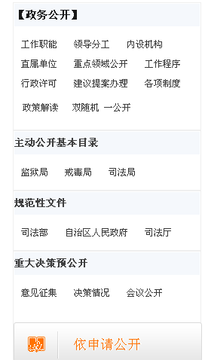
（二）加强平台建设，拓展政务公开渠道。一是升级司法厅门户网站。根据政务公开工作需要，为满足政务公开互动等功能的要求，我厅研究通过信息系统改造项目，对宁夏司法厅门户网站进行全面升级改版，新门户网站于2019年初完成全新升级改版，改版后的宁夏司法厅网站政务公开栏目设置将更加规范、功能使用更加便捷，更加适合广大群众查阅、咨询、互动、评价。二是加强媒体合作。积极与省级以上各新闻媒体和知名网站开展合作，同时广泛运用政府网站、“两微一端”等新媒体及时对普法宣传、宪法教育、律师公证、法律援助、人民调解、社区矫正、司法鉴定、国家司法考试等社会关注度高的司法行政业务工作开展新闻宣传、信息公开、政策解读、回应关切、咨询答复，不断扩大政务公开的覆盖面、增强互动参与性，有效提高工作透明度和依法行政能力。三是积极运用法制日报、宁夏日报、法治新报、宁夏广播电视台等传统媒体，及宁夏法治网、宁夏司法行政网、宁夏法治微信公众号等新兴媒体的公开平台，形成了包括新闻联络人、新闻发言人、通讯员、媒体管理员、网评员200余人的新闻宣传工作队伍。全区司法行政系统建设各类新媒体47个，其中网站14个、微博20个、微信9个、移动客户端4个。四是充分利用集中行政审批宣传平台，在自治区政务服务中心设置窗口，印制《司法行政审批服务指南》，对司法行政系统所有审批服务事项、办理依据、办理程序、办理条件、收费标准、责任单位、监督电话实行公开，方便群众办事。
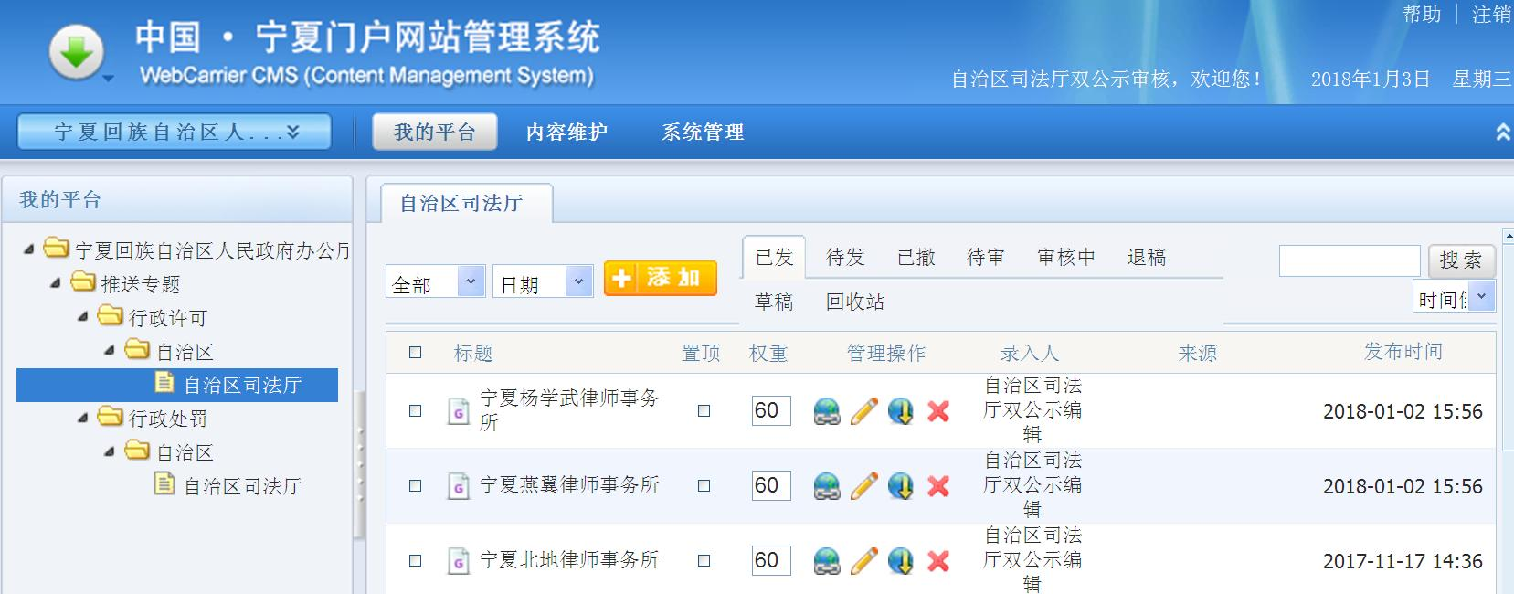
（三）加强政策解读舆情回应，促进政策落地生根。一是要求全系统在出台政策性文件时要同步开展解读工作，政策解读材料要与计划印发的政策同步起草、同步审签，并在政策正式印发后积极配套政策解读。2018年,共在门户网站和宁夏监狱门户网站转载司法部、自治区人民政府关于司法行政工作的相关政策解读信息35条。二是做好舆情回应，为做好舆情管控工作，司法厅、监狱局和戒毒局分别成立舆情应对处置领导小组，并制定《网络舆情管控实施办法》，对重点时段进行防范控制。三是积极推进“双公示”工作，司法厅确定具体的责任部门和责任人，指定专人负责“双公示”工作。目前，共计录入公示内容40项。四是全面落实“双随机、一公开”。全面落实“双随机、一公开”监管工作，将律师事务所及其律师、公证机构及其公证员、司法鉴定机构及其鉴定人监督检查和仲裁机构登记、备案的监督管理全部纳入“双随机、一公开”监管范畴，积极运用“双随机、一公开”抽查模式开展监管工作。五是着眼群众所需，出台“放管服”改革一揽子举措。出台了《宁夏司法厅深化“放管服”改革分工实施方案》、《宁夏司法厅深化司法行政审批公证 司法鉴定和法制“放管服”改革实施意见》，制定了27项便民、快捷、详实的“放管服”改革举措。改革措施被法制网、长安网、光明网、宁夏多家媒体刊登，行政审批改革工作被司法部微信平台宣传。
二、推进重点领域政府信息公开情况
根据自治区政府政务公开办公室工作要求，全区司法行政系统突出重点领域，不断增强政务公开工作实效，对政务公开的内容进行细化、深化，对司法厅门户网站、监狱管理局门户网站中的财政预决算公开、人大代表建议和政协委员提案，三公经费开支情况等进行重点公开。特别是加强狱（所）务公开和执法公开工作，自治区监狱管理局坚持在门户网站定期对减刑、假释、暂予监外执行情况进行社会公示，接受社会监督。完善重点领域信息公开栏目设置，方便广大群众查询搜索，有效推进我厅重点领域信息的公开工作。
- 政府信息主动公开情况
2018年，自治区司法厅坚持以公开为常态、不公开为例外，不断梳理细化公开内容，严格落实各类政府信息公开属性源头认定，共主动公开政府信息489条，其中，制发及主动公开规范性文件9条。
（一）通过司法行政门户网站主动公开情况。2018年，司法行政门户网站发布政府信息共573条，其中：工作动态284条、办发文件54条、建议提案办理28条、行政许可24条、政策解
读16条、其他包括司法考试、法律援助、人民调解、监狱、戒毒工作等共386条。
（二）通过政务微信公众平台主动公开情况。2018年，全区司法行政系统在中央、自治区及地方各类新闻媒体和网站刊登数量6300余篇（次）；司法厅“两微一端”新媒体发布信息3000余条，关注人数达13万人次。
（三）通过报刊、电视、新闻网站等传统渠道公开政府信息情况。9月13日，司法厅领导亲临宁夏新闻广播“1061作风监督热线”访谈直播节目，直接与网友对话，就听众网友关心的司法行政工作进行互动交流；10月17日，举办了宁夏司法厅公共法律服务平台建设成果新闻发布会，法制日报、宁夏日报、宁夏电视台等多家媒体进行采访报道；12月3日，在第五个国家宪法日举办了“弘扬宪法精神 走进司法行政”主题开放日，邀请了人大政协代表、社会公众代表、高校师生代表、网络知名自媒体代表、新闻媒体等参加，有效地推动了我厅政务公开工作，获得了广泛良好的宣传效果。
四、政府信息依申请公开情况
自治区司法厅严格按照依申请公开工作有关要求和政府信息依申请公开工作制度开展各项工作，认真办理依申请公开，在自治区政务服务中心司法厅窗口设立依申请公开受理点，在宁夏司法行政网开辟政府信息公开申请专栏，设置了政府信息公开申请表，积极受理依申请公开业务。2018年，司法厅直属单位监狱管理局受理政府信息公开申请1件，办结1件。受理政府信息公开业务均未收取任何费用，未办理有关收费减免手续。
- 因信息公开申请行政复议、提起行政诉讼、收到投诉举报情况
2018年，自治区司法厅未发生针对政府信息公开事务的行政复议、诉讼案，也没有收到各类针对司法厅政府信息公开事务有关的申诉、信访、举报。
- 自治区人大代表建议和政协提案办理结果公开情况
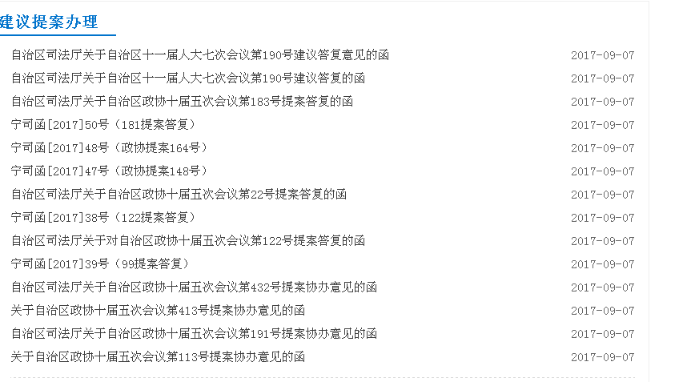
2018年，司法厅办理人大代表建议3件、政协提案10件，均在司法行政门户网站人大政协建议和提案专栏公开不涉密的办理或答复结果。
- 政府信息公开存在的主要问题及改进措施
2018年，司法厅政务公开工作虽然做了大量有效工作，营造了行动规范、运转和谐、公开透明、廉洁高效的政务公开工作氛围，但还存在一些不足：一是主动公开的政务信息与公众的需求还存在一些距离，在有关规定、规划、计划、听取公众意见方面还需要进一步加强。二是对涉及本部门（单位）的有关资料和数据是否属于公开范围，还存在认识不到位，把握不准的问题。三是司法厅公开的政务信息，如政策解读，还存在形式单一、模式僵化的问题，主动公开的形式还需进一步丰富。
今后，司法厅将以切实维护群众合法权益、服务群众为基本出发点，坚持问题导向，严格按照自治区人民政府办公厅（政务公开办公室）工作部署，进一步健全和完善政务信息公开制度，规范公开内容，提高公开质量。一是进一步完善落实“五公开”工作机制。将“五公开”全面融入各项工作程序，进一步完善公开内容动态扩展机制，结合司法厅与原自治区法制办重组，进一步充实完善主动公开基本目录，稳步有序拓展公开范围。主动了解群众需求，根据群众知悉信息的需求，积极整合和优化司法行政信息资源，不断加大公开力度和创新力度，细化公开内容，丰富公开形式，通过自治区政府信息公开平台、自治区司法厅门户网站和司法厅微博、宁夏法治微信公众平台等多种形式，及时公开政府信息，扩大政府信息公开的覆盖面。二是进一步提高政务公开的综合效应。为进一步提高政务公开的综合效应，深化政务公开工作。坚持把政务公开与推动廉政建设结合起来，把行政审批制度、财务管理制度等有关工作纳入政务公开之中，接受群众监督。坚持把政务公开与政风行风建设结合起来，促进政务公开工作措施的落实，提高政务公开工作水平。三是进一步加强政务公开平台建设。认真履行网站监管责任，进一步加强和改进门户网站内容建设，做好日常监测和抽查，切实提高管理水平。用好管好政务新媒体，明确开办主体责任，健全内容发布审核机制，强化互动和服务功能，杜绝无序发声、敷衍了事等问题。真正立足于服务群众，主动接受群众监督，切实解决实际问题，不断增强信息公开意识，把信息公开工作作为加强司法行政工作和自身建设的一项重要措施，确保依法应主动公开的信息做到准确、全面、及时、有效的公开，充分保障社会公众便利获取政府信息。

附件：自治区司法厅2018年度政府信息公开统计表

宁夏回族自治区司法厅
2019年2月15日

附件
自治区司法厅2018年度政府信息公开统计表

统 计 指 标 | 单位 | 统计数
一、主动公开情况 | ——
（一）主动公开政府信息数  （不同渠道和方式公开相同信息计1条） | 条 | 489
其中：主动公开规范性文件数 | 条 | 4
制发规范性文件总数 | 件 | 5
（二）通过不同渠道和方式公开政府信息的情况 | ——
1.政府公报公开政府信息数 | 条 | 0
2.政府网站公开政府信息数 | 条 | 150
3.政务微博公开政府信息数 | 条 | 0
4.政务微信公开政府信息数 | 条 | 85
5.其他方式公开政府信息数 | 条 | 0
二、回应解读情况 | ——
（一）回应公众关注热点或重大舆情数  （不同方式回应同一热点或舆情计1次） | 次 | 0
（二）通过不同渠道和方式回应解读的情况 | —— | 0
1.参加或举办新闻发布会总次数 | 次 | 1
其中：主要负责同志参加新闻发布会次数 | 次 | 0
2.政府网站在线访谈次数 | 次 | 0
其中：主要负责同志参加政府网站在线访谈次数 | 次 | 0
3.政策解读稿件发布数 | 篇 | 0
4.微博微信回应事件数 | 次 | 0
5.其他方式回应事件数 | 次 | 0
三、依申请公开情况 | ——
（一）收到申请数 | 件 | 1
1.当面申请数 | 件 | 0
2.传真申请数 | 件 | 0
3.网络申请数 | 件 | 1
4.信函申请数 | 件 | 0
（二）申请办结数 | 件 | 1
1.按时办结数 | 件 | 1
2.延期办结数 | 件 | 0
（三）申请答复数 | 件 | 1
1.属于已主动公开范围数 | 件 | 1
2.同意公开答复数 | 件 | 0
3.同意部分公开答复数 | 件 | 0
4.不同意公开答复数 | 件 | 0
其中：涉及国家秘密 | 件 | 0
涉及商业秘密 | 件 | 0
涉及个人隐私 | 件 | 0
危及国家安全、公共安全、经济安全和社会稳定 | 件 | 0
不是《条例》所指政府信息 | 件 | 0
法律法规规定的其他情形 | 件 | 0
5.不属于本行政机关公开数 | 件 | 0
6.申请信息不存在数 | 件 | 0
7.告知作出更改补充数 | 件 | 0
8.告知通过其他途径办理数 | 件 | 0
四、行政复议数量 | 件 | 0
（一）维持具体行政行为数 | 件 | 0
（二）被依法纠错数 | 件 | 0
（三）其他情形数 | 件 | 0
五、行政诉讼数量 | 件 | 0
（一）维持具体行政行为或者驳回原告诉讼请求数 | 件 | 0
（二）被依法纠错数 | 件 | 0
（三）其他情形数 | 件 | 0
六、举报投诉数量 | 件 | 0
七、依申请公开信息收取的费用 | 万元 | 0
八、机构建设和保障经费情况 | ——
（一）政府信息公开工作专门机构数 | 个 | 4
（二）设置政府信息公开查阅点数 | 个 | 3
（三）从事政府信息公开工作人员数 | 人 | 8
1.专职人员数（不包括政府公报及政府网站工作人员数） | 人 | 4
2.兼职人员数 | 人 | 4
（四）政府信息公开专项经费（不包括用于政府公报编辑管理及政府网站建设维护等方面的经费） | 万元 | 0
九、政府信息公开会议和培训情况 | ——
（一）召开政府信息公开工作会议或专题会议数 | 次 | 3
（二）举办各类培训班数 | 次 | 1
（三）接受培训人员数 | 人次 | 89

